Presse-Information
2025-174

Schmitz Cargobull AG
Schmitz Cargobull gewinnt
„Europäischen Transportpreis für Nachhaltigkeit 2026“
Mit der Transportkältemaschine S.CU d80 ePTO ready gestalten Kunden den Umstieg auf alternative Antriebe flexibel, effizient und zukunftssicher.
November 2025 – Schmitz Cargobull wurde erneut mit dem renommierten „Europäischen Transportpreis für Nachhaltigkeit“ des HUSS-Verlags (Deutschland) ausgezeichnet. Dieses Jahr in der Kategorie „Kühlung und Heizung“ für die hybride Transportkältemaschine S.CU d80 ePTO ready. Die prämierte Transportkältemaschine unterstützt Transportunternehmen bei der Umstellung auf alternative Antriebe. Die S.CU d80 ePTO ready kann über den elektrischen Nebenabtrieb (ePTO, electric Power Take-off) einer E-Sattelzugmaschine vollständig emissionsfrei betrieben werden und bietet gleichzeitig höchste Betriebssicherheit durch den integrierten Dieselgenerator. Damit ermöglicht sie einen wirtschaftlichen und flexiblen Einstieg in die Dekarbonisierung des temperaturgeführten Transports.
„Unsere Kunden stehen vor der Aufgabe, ihre Transporte nachhaltiger und gleichzeitig wirtschaftlich tragfähig zu gestalten. Dafür braucht es Lösungen, wie die S.CU d80 ePTO ready. Mit dieser Kältemaschine unterstützen wir unsere Kunden dabei, die Anforderungen an Nachhaltigkeit zu erfüllen und ihre Betriebskosten im Blick zu behalten“, erklärt Ralph Kleideiter, Vorstand Vertrieb bei Schmitz Cargobull anlässlich der Preisverleihung am 27. November in München. „Wir freuen uns sehr, dass unser Engagement für praxistaugliche und wirtschaftliche Innovationen mit dem Europäischen Transportpreis für Nachhaltigkeit ausgezeichnet wurde.“
Mit der S.CU d80 ePTO ready unterstreicht Schmitz Cargobull seine Rolle als Vorreiter im temperaturgeführten Transport. Als erster Trailer-Hersteller bietet das Unternehmen eine seriengefertigte dieselbetriebene Transportkältemaschine, die beim Einsatz mit einer E-Sattelzugmaschine vollständig emissionsfrei betrieben werden kann. Damit bietet Schmitz

2025-174
Cargobull eine praxisgerechte Lösung zur Dekarbonisierung des temperaturgeführten Transports.
Die S.CU d80 ePTO ready ist ab Werk für den elektrischen Betrieb vorbereitet. Der integrierte Diesel-Generator sorgt für eine automatische Umschaltung zwischen den Energiequellen und garantiert eine unterbrechungsfreie Kühlleistung – selbst bei langen Strecken oder unvorhersehbaren Situationen. Damit unterstützt Schmitz Cargobull seine Kunden bei einer wirtschaftlich sinnvollen Transformation hin zu alternativen Antrieben und reduziert gleichzeitig die Betriebskosten durch optimierte Energieeffizienz.
Über den Europäischen Transportpreis für Nachhaltigkeit
Der Preis wird alle zwei Jahre von einer unabhängigen Expertenkommission vergeben und würdigt Unternehmen, die nachhaltige Lösungen in der Transport- und Nutzfahrzeugbranche vorantreiben. Schmitz Cargobull konnte in den vergangenen Jahren mehrfach punkten, zuletzt 2023 mit einem Doppelsieg für den vollelektrischen Kühlauflieger S.KOe COOL und den Full Service Retread Tyres-Vertrag.

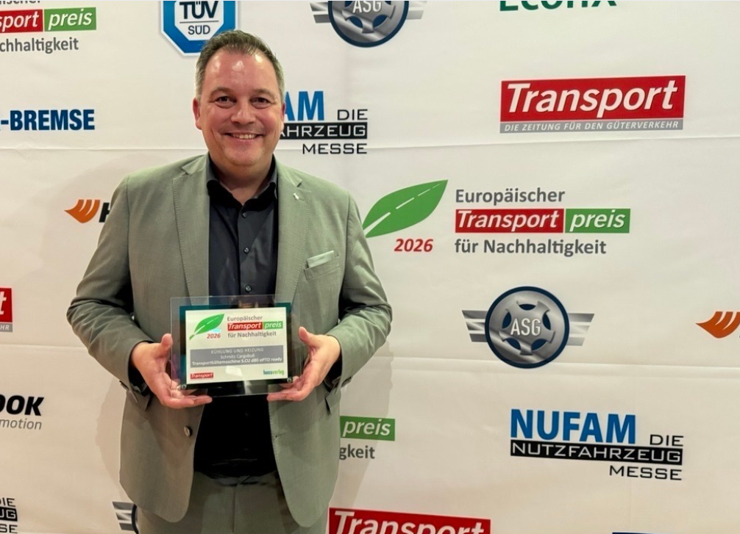
Bildunterschrift: Ralph Kleideiter, Vorstand Vertrieb bei Schmitz Cargobull, nahm den Award bei der Preisverleihung in München entgegen.

2025-174

Über Schmitz Cargobull
Schmitz Cargobull ist führender Hersteller von Sattelaufliegern für temperaturgeführte Fracht, General Cargo und Schüttgüter in Europa und Vorreiter bei digitalen Lösungen für Trailer Services und verbesserte Konnektivität. Das Unternehmen stellt für den temperaturgeführten Güterverkehr zudem Transportkältemaschinen für Sattelkühlkoffer her. Mit einem ganzheitlichen Angebot von Finanzierung, Ersatzteilversorgung, Service-Verträgen, Telematiklösungen bis zum Gebrauchtfahrzeughandel unterstützt Schmitz Cargobull seine Kunden bei der Optimierung der Gesamtbetriebskosten (TCO) sowie der digitalen Transformation.
Schmitz Cargobull wurde 1892 im Münsterland (Deutschland) gegründet. Das familiengeführte Unternehmen produziert pro Jahr mit über 6.000 Mitarbeitern rund 50.000 Fahrzeuge und erwirtschaftete im Geschäftsjahr 2024/25 einen Umsatz von rund 2,16 Mrd. Euro. Das internationale Produktions-Netzwerk umfasst Werke in Deutschland, Litauen, Spanien, England und in der Türkei.

Das Schmitz Cargobull Presse-Team:
Anna Stuhlmeier +49 2558 81-1340 I anna.stuhlmeier@cargobull.com
Andrea Beckonert +49 2558 81-1321 I andrea.beckonert@cargobull.com
Silke Hesener +49 2558 81-1501 I silke.hesener@cargobull.com

